15-4-2020

Nombre del Autor

Syscenterlife@

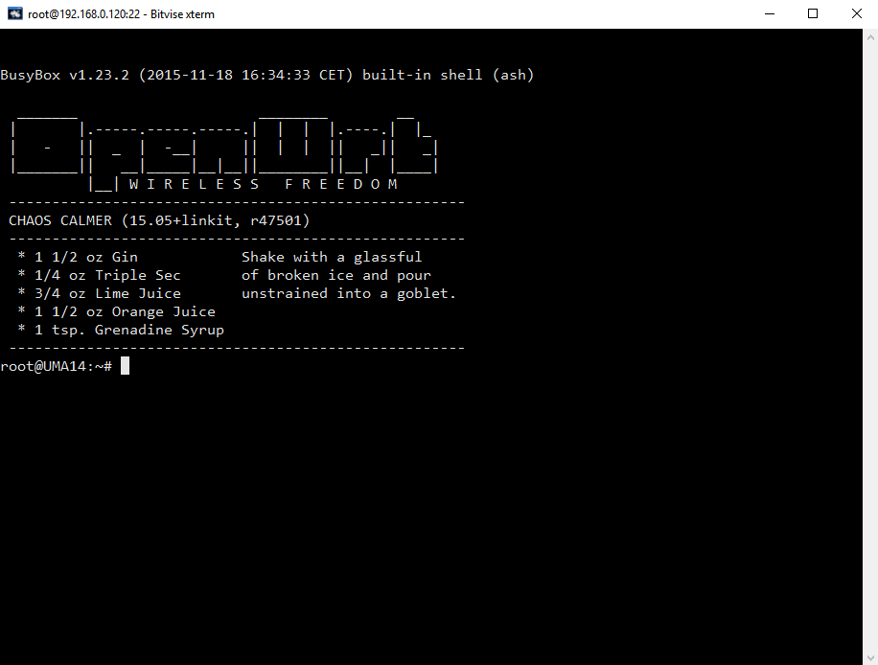

**Informe Sobre la Resolución de Problemas Algorítmicos**

**Implementación de un sistema en DOS sobre un caso simple abstraído como parte de las visitas guiadas.**

1. **Análisis del Problema (Descripción)**

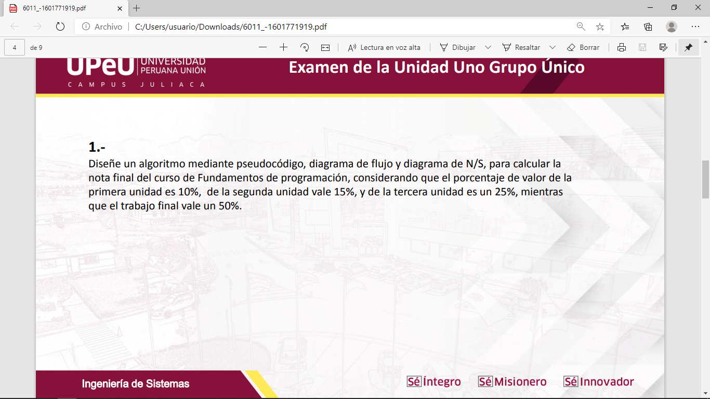

**Datos de Entrada**:

1. Definir Variables:

* unidad1, unidad2, unidad3, trabajoFinal => Int (entero)
* notaFinal => Double (doble)

1. Datos de Entrada:

* unidad1, unidad2, unidad3, trabajoFinal => Int (entero)

**Proceso:**

   notaFinal = ((unidad1 * 0.10) + (unidad2 * 0.15) + (unidad3 * 0.25)  + (trabajoFinal * 0.50));

**Datos de Salida:**

* **notaFinal**

System.*out*.*println*("La nota final del estudiante es: " + notaFinal);